
5月３１日刊行
農業者年金の特徴を簡潔に紹介するリーフレット！

農業者年金で
老後の生活を安心サポート（２頁）

R05-04 Ａ４判・２頁 定価20円（税込）送料別
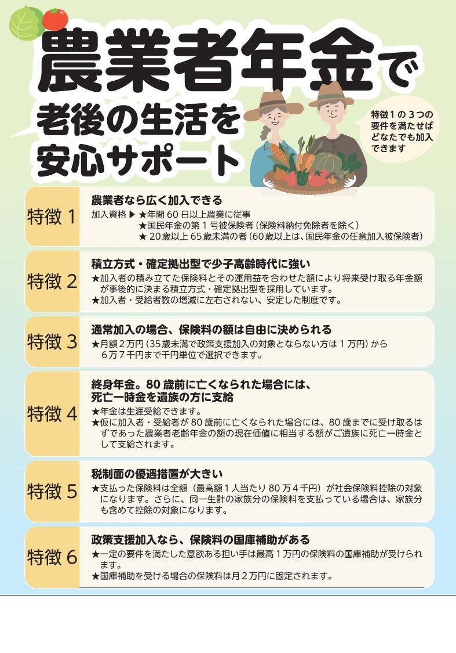
農業者年金の魅力をＡ４判の表裏２頁にコンパクトにまとめました。農業者に広く制度を周知していただくために最適な加入推進用のリーフレットです。

表面では、農業者年金の６つの特徴を紹介。簡潔に整理しており、魅力が一目で伝わります。

裏面では、老後の家計と年金受給額の試算や税制上のメリットを掲載して制度加入の重要性を説明しています。

今年度版は、文字をできるだけ大きくし、読みやすさにこだわりました。農業者年金の情報提供の第一歩として、研修会等でもご活用いただけます。

発行 全国農業委員会ネットワーク機構 〒102-0084 東京都千代田区二番町9-8 中央労働基準協会ビル
一般社団法人 全国農業会議所 TEL.03-6910-1131 https://www.nca.or.jp/tosho/お申し込みは●●●農業会議へ（担当●●、●●）FAX●●●-●●●-●●●●
申  込  書 | 住 所：〒
申  込  書 | 名 称：
申  込  書 | 請求書宛名(上記と異なる場合に記入)：
申  込  書 | 電話番号： （ ） 担当者：
申  込  書 | 請求に必要な書類 ◇請求書 通 ◇見積書 通 ◇納品書 通
申  込  書 | コード：R05-04 | 図書名：農業者年金で老後の生活を安心サポート | 部数： 部
申  込  書 | コード： - | 図書名： | 部数： 部
必着指定の有無〔 有り・無し 〕←どちらかを○で囲んでください
有りの場合：【 年 月 日】までに納品希望（この日より早く届く場合があります）
通 信 欄：
※請求書は図書納品後、別途送付。代金は請求書記載の口座にお振込みください。手数料はお客様負担です。
※納品は農業会議への注文後約１週間。 ※不明な点は●●●農業会議まで：電話●●●-●●●-●●●●

